目 录
目 录 I
一、创建数据集 1
1.1 实验目的 1
1.2 预备知识 1
1.3 实验内容 6
二、数据的图表展示 8
2.1 实验目的 8
2.2 预备知识 8
2.3 实验内容 13
三、密度函数与数字特征 16
3.1 实验目的 16
3.2 预备知识 16
3.3 实验内容 19
四、参数区间估计 21
4.1 实验目的 21
4.2 预备知识 21
4.3 实验内容 23
五、单总体参数假设检验 26
5.1 实验目的 26
5.2 预备知识 26
5.3 实验内容 28
六、双总体参数假设检验 29
6.1 实验目的 29
6.2 预备知识 29
6.3 实验内容 31
七、非参数检验 33
7.1 实验目的 33
7.2 预备知识 33
7.3 实验内容 35
八、线性回归 37
8.1 实验目的 37
8.2 预备知识 37
8.3 实验内容 41

一、创建数据集

1.1 实验目的
掌握各数据类型的基本运算；
掌握各数据类型的操作；
创建数据框。

1.2 预备知识
数值与向量的运算是所有科学计算的基本操作，所有程序设计语言都内建了许多常用的函数、方便的函数库以供程序设计者使用。本节将介绍数值的基本运算、科学函数与向量函数的用法。
1.2.1 数值的基本运算
☆赋值运算——=、<-、->
程序的运用除了基本的运算之外，最常被使用的就是变量的定义。在R语言中要设置变量的值，可用“=”“->”“<-”，最常用的是“<-”。如将x赋值为1语句如下：
> x=1
> x<-1
> 1->x
> x
[1] 1
☆加减乘除——+、-、*、/
R语言中提供的基本运算有加减乘除，分别为“+”“-”“*”“/”，一下通过简单的操作来介绍：
> x=1
> y=7
> x+y
[1] 8
> x-y
[1] -6
> x*y
[1] 7
> x/y
[1] 0.1428571
☆次方——^
R语言中提供了次方运算，符号为“^”，如计算2的4次方：
> x=2
> y=4
> x^y
[1] 16

☆开根号函数——sqrt
语法：sqrt(x)
> sqrt(100)
[1] 10
> sqrt(-100)
[1] NaN
Warning message:
In sqrt(-100) : 产生了NaNs
范例如下：

☆指数函数——exp
语法：exp(x)
> exp(1)
[1] 2.718282
> exp(-1)
[1] 0.3678794
范例如下：

☆对数函数——log
语法：log(x), log2(x), log10(x)
> log(100)
[1] 4.60517
> log2(100)
[1] 6.643856
> log10(100)
[1] 2
范例如下：

☆三角函数——sin, cos, tan
语法：sin(x), cos(x), tan(x)
> sin(1)
[1] 0.841471
> cos(1)
[1] 0.5403023
> tan(1)
[1] 1.557408
范例如下：

1.2.2 向量函数
☆产生向量函数——c
> x=c(2,5,8,2,9)
> x
[1] 2 5 8 2 9
> x=c(x,c(1,3))
> x
[1] 2 5 8 2 9 1 3
范例如下：

☆显示对象长度——length
语法：length(x)
> x=1:1000
> length(x)
[1] 1000
范例如下：

☆删除向量元素——x[-i]
> x=1:10
> x
[1] 1 2 3 4 5 6 7 8 9 10
> x[-5]
[1] 1 2 3 4 6 7 8 9 10
> x[-c(1,4,9)]
[1] 2 3 5 6 7 8 10
范例如下：

☆向量数值的总和——sum
语法：sum(x)
> x=1:100
> sum(x)
[1] 5050
范例如下：

1.2.3 矩阵函数

☆产生矩阵及取值操作——matrix
语法：matrix(data = NA, nrow = 1, ncol = 1, byrow = FALSE, dimnames = NULL)
产生简单矩阵及行列命名范
> x=c(1,2,3,4,11,12,13,14,21,22,23,24)
> y=matrix(x,3,4)
> y
[,1] [,2] [,3] [,4]
[1,] 1 4 13 22
[2,] 2 11 14 23
[3,] 3 12 21 24
> y[2,4]
[1] 23
> y[,1]
[1] 1 2 3
> y[2,]
[1] 2 11 14 23

☆转置矩阵——t
语法：t(x)
范例如下：
> x=matrix(1:12,3,4)
> x
[,1] [,2] [,3] [,4]
[1,] 1 4 7 10
[2,] 2 5 8 11
[3,] 3 6 9 12
> t(x)
[,1] [,2] [,3]
[1,] 1 2 3
[2,] 4 5 6
[3,] 7 8 9
[4,] 10 11 12
☆矩阵一般乘法——%*%
矩阵相乘是第一个矩阵的行与第二个矩阵的列进行内积运算而得到的新矩阵，表示如下
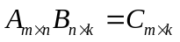
范例如下：
> x=matrix(1:12,3,4)
> y=matrix(1:8,4,2)
> x%*%y
[,1] [,2]
[1,] 70 158
[2,] 80 184
[3,] 90 210

☆矩阵哈达马积——*
矩阵哈达马积是第一个矩阵元素与第二个矩阵对应元素乘积而得到的新矩阵，因此两个矩阵必须要有相同的行数和列数， 范例如下：
> x=matrix(1:12,3,4)
> y=matrix(10:21,3,4)
> x*y
[,1] [,2] [,3] [,4]
[1,] 10 52 112 190
[2,] 22 70 136 220
[3,] 36 90 162 252

☆矩阵的逆——solve
语法：solve(a, b)
范例如下：
若要求线性方程组的解，只需要在solve函数后面加上向量b，范例如下：解方程组
> A=matrix(c(1,1,1,-1),2,2)
> b=c(5,1)
> solve(A,b)
[1] 3 2
> A=matrix(1:4,2,2)
> solve(A)
[,1] [,2]
[1,] -2 1.5
[2,] 1 -0.5
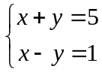

☆矩阵的行列式值——det
语法：det (x)
范例如下：
> x=matrix(c(1,1,1,-1),2,2)
> det(x)
[1] -2
1.2.4 数据框函数

☆产生数据框——data.frame
语法：data.frame(..., row.names = NULL, check.rows = FALSE,
check.names = TRUE, fix.empty.names = TRUE,
stringsAsFactors = default.stringsAsFactors())
范例如下：
> newClass=data.frame(
+ ID=c(1,2,3,4),
+ gender=c("男","女","女","男"),
+ score=c(70,80,90,100))
>
> newClass
ID gender score
1 1 男 70
2 2 女 80
3 3 女 90
4 4 男 100

1.3 实验内容
1. 向量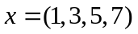，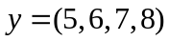，
(1) 计算向量x的正弦、余弦、正切、指数、对数、开方及3次幂的值。
(2) 计算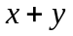,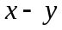,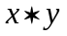,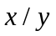的值及x，y的内积。
(3) 合并向量x、y并删掉第2、5个元素，求得到的新的向量的长度。

2. 矩阵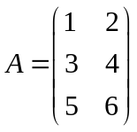，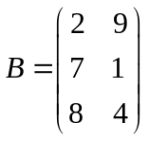， 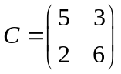，
(1) 计算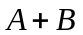,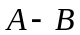,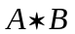,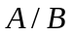的值及B、C的一般乘积。
(2) 获取矩阵A的第三行值及B的第一列值。
(3) 计算矩阵的逆及行列式值，并求解方程组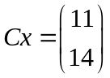 。

3. 定义包含如下数据的数据框：
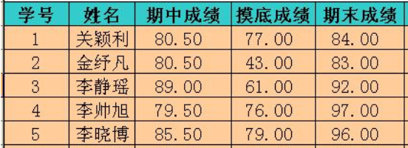

4. 设一组数据被分为组，该分组数据的平均差定义如下：
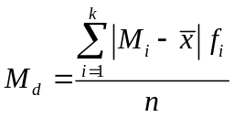
其中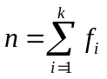，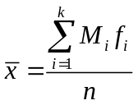则根据以上公式计算下列分组数据的平均差：
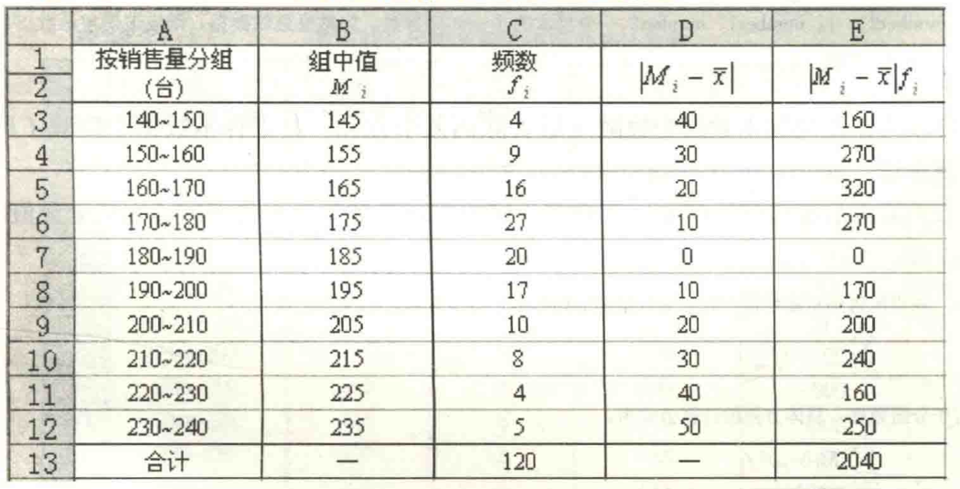

二、数据的图表展示

2.1 实验目的
掌握品质数据常用的图表展示方法；
掌握数值数据常用的图表展示方法；
掌握多变量数据常用的图表展示方法。

2.2 预备知识
在R语言中可以进行数据统计与数值运算，产生的结果如果只用纯文字显示，看起来会非常乏味且没有吸引力，这时就可以使用图形绘制的功能。最常被使用的直方图、折线图、饼图等都可以用来表达很多类型的统计数据，这些图表比起纯文本更加直观、更有说服力。

☆线图——plot
语法：
plot(x,y,……)
范例如下：
> plot(cars)
> x=cars[,1]
> y=cars[,2]
> plot(x,y)
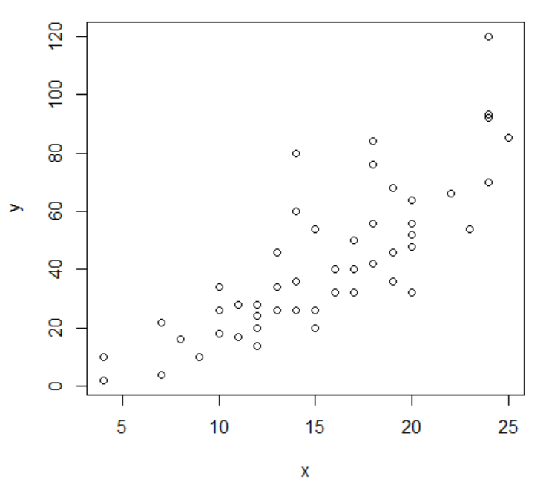
☆条形图——barplot
语法：
barplot(height, width = 1, space = NULL,
names.arg = NULL, legend.text = NULL, beside = FALSE,
horiz = FALSE, density = NULL, angle = 45,
col = NULL, border = par("fg"),
main = NULL, sub = NULL, xlab = NULL, ylab = NULL,
xlim = NULL, ylim = NULL, xpd = TRUE, log = "",
axes = TRUE, axisnames = TRUE,
cex.axis = par("cex.axis"), cex.names = par("cex.axis"),
inside = TRUE, plot = TRUE, axis.lty = 0, offset = 0,
add = FALSE, ann = !add && par("ann"), args.legend = NULL, ...)
范例如下：
> x=matrix(sample(1:10),2,5)
> x
[,1] [,2] [,3] [,4] [,5]
[1,] 2 7 6 3 1
[2,] 5 10 8 9 4
> par(mfrow=c(1,2))
> barplot(x[,1],xlab="x1",ylab="y",main="sample")
> barplot(x[,2],xlab="x2",ylab="y",main="sample")
> barplot(x,col=c('1','2'))
> barplot(x,col=c('1','2'),names.arg=c('L1','L2','L3','L4','L5'),main='sample')
> barplot(x,col=c('1','2'),names.arg=c('L1','L2','L3','L4','L5'),main='sample',beside=TRUE)
执行结果：

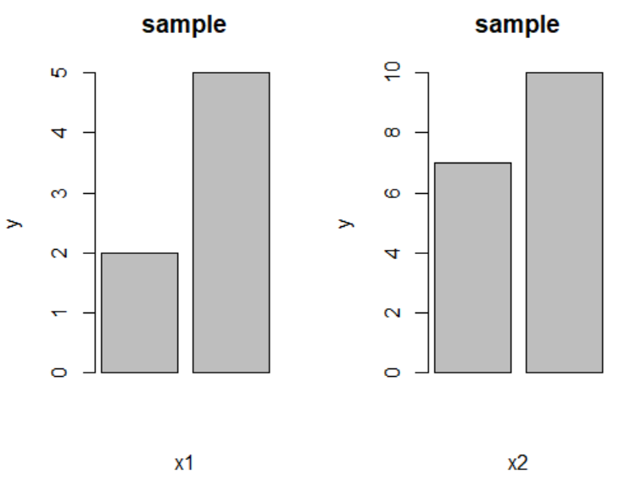

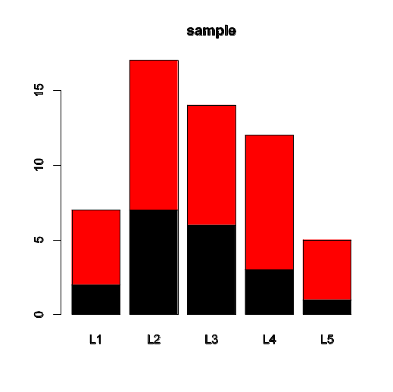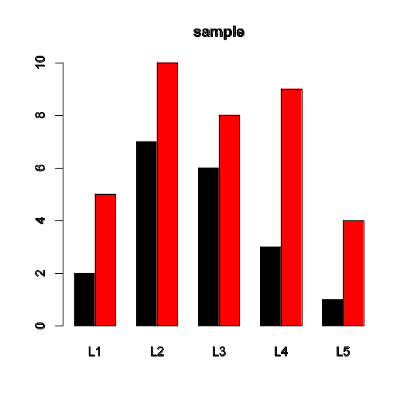
☆直方图——hist
语法：
hist(x, breaks = "Sturges",
freq = NULL, probability = !freq,
include.lowest = TRUE, right = TRUE,
density = NULL, angle = 45, col = NULL, border = NULL,
main = paste("Histogram of" , xname),
xlim = range(breaks), ylim = NULL,
xlab = xname, ylab,
axes = TRUE, plot = TRUE, labels = FALSE,
nclass = NULL, warn.unused = TRUE, ...)
范例如下：
> x=c(1,2,7,2,3,8,12,3,4,8,1,2,3,15,7,14,9,11,2,3)
> a=hist(x,main="sample",col="blue",right=FALSE)
> a
$breaks
[1] 0 2 4 6 8 10 12 14 16

$counts
[1] 2 8 1 2 3 1 1 2

$density
[1] 0.050 0.200 0.025 0.050 0.075 0.025 0.025 0.050

$mids
[1] 1 3 5 7 9 11 13 15

$xname
[1] "x"

$equidist
[1] TRUE

attr(,"class")
[1] "histogram"

执行结果：
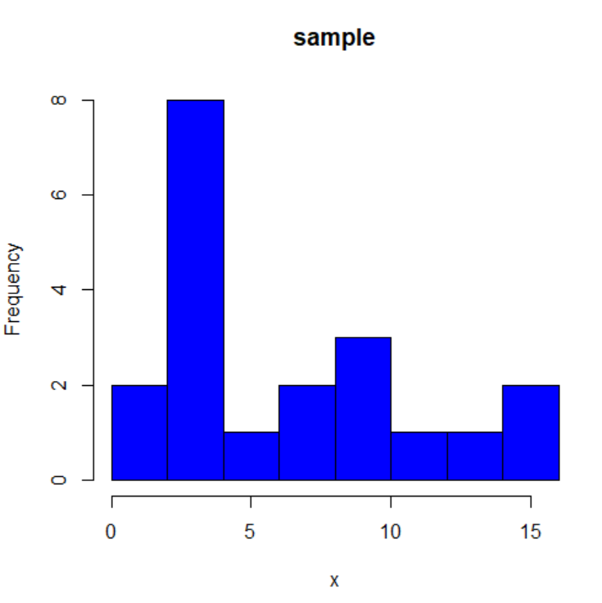
☆茎叶图——stem
语法：
stem(x, scale = 1, width = 80, atom = 1e-08)
范例如下：
> x<-c(25, 45, 50, 54, 55, 61, 64, 68, 72, 75, 75,
+ 78, 79, 81, 83, 84, 84, 84, 85, 86, 86, 86,
+ 87, 89, 89, 89, 90, 91, 91, 92, 100)
> stem(x)

The decimal point is 1 digit(s) to the right of the |

2 | 5
3 |
4 | 5
5 | 045
6 | 148
7 | 25589
8 | 1344456667999
9 | 0112
10 | 0

☆帕累托图——pareto.chart
语法：pareto.chart(data, plot = TRUE, ...)# 需要安装qcc包
范例如下：
> defect <- c(80, 27, 66, 94, 33)
> names(defect) <- c("price code", "schedule date", "supplier code", "contact num.", "part num.")
> pareto.chart(defect, ylab = "Error frequency")

Pareto chart analysis for defect
Frequency Cum.Freq. Percentage Cum.Percent.
contact num. 94.00000 94.00000 31.33333 31.33333
price code 80.00000 174.00000 26.66667 58.00000
supplier code 66.00000 240.00000 22.00000 80.00000
part num. 33.00000 273.00000 11.00000 91.00000
schedule date 27.00000 300.00000 9.00000 100.00000

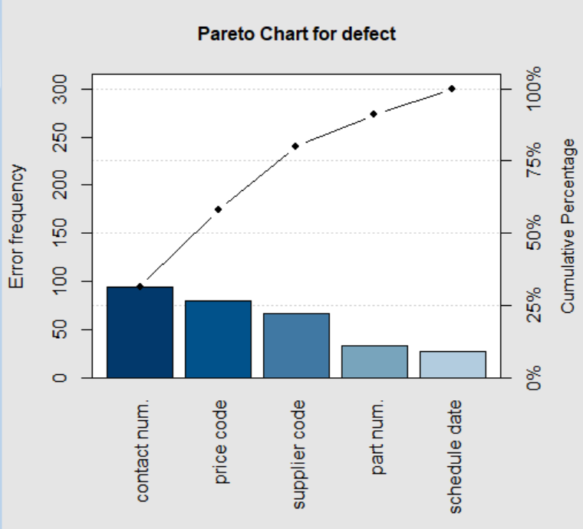

补充：本次实验可用到的其他函数
☆频数统计——table
> x=c('A','C','D','C','B','A','A','D')
> fre=table(x)
> fre
x
A B C D
3 1 2 2
> fre/sum(fre)
x
A B C D
0.375 0.125 0.250 0.250

☆排序——order
> x[order(x)]
[1] "A" "A" "A" "B" "C" "C" "D" "D"

2.3 实验内容
1. 为评价家电行业售后服务的质量，随机抽取了100个家庭构成的一个样本。服务质量等级分别表示为：A 好；B 较好；C 一般； D 较差；E 差，调查结果如下：
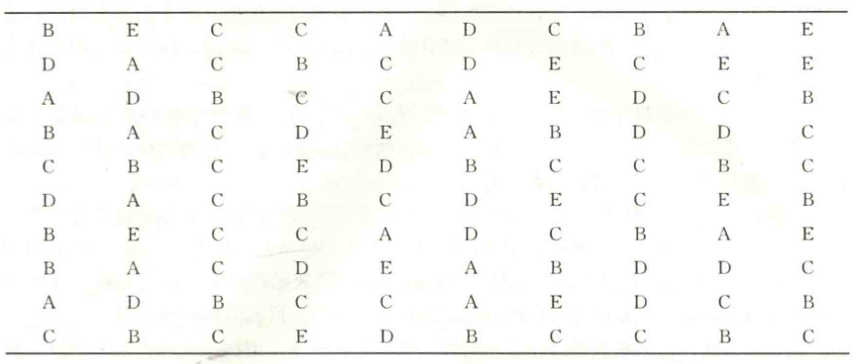
(1) 完成以下频数分布表。

等级 | 频率 | 百分比 | 累积百分比
好
较好
一般
较差
差

(2) 分别绘制条形图和帕累托图。

2. 为了确定灯泡的寿命，在一批灯泡中随机抽取100个进行测试，所得结果如下：
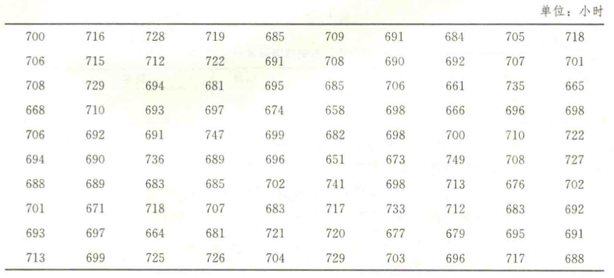
(1) 对上面的数据进行升序排序。
(2) 以组距为10绘制直方图。
(3) 完成以下频数分布表：

寿命 | 频率 | 百分比
660～670
670～680
680～690
……

(4) 绘制茎叶图。

3. 给下面的数据绘制散点图：
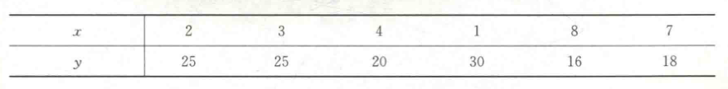

4. 甲、乙两个班各有40名学生，期末统计学考试成绩的分布如下：
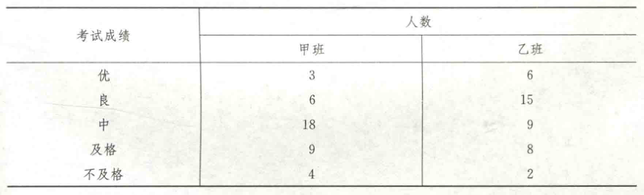
(1) 根据上面的数据，画出两个班考试成绩的对比条形图。
(2) 分别绘制两个班成绩的饼图。
(3) (选做) 在Excel中画出两个班成绩的环形图和雷达图。

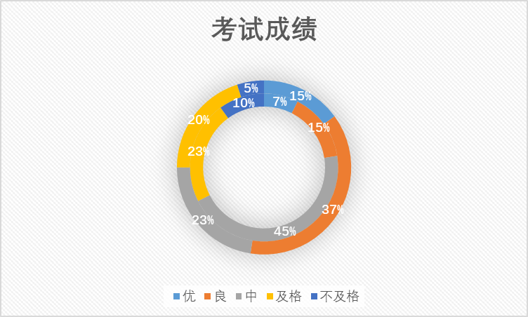

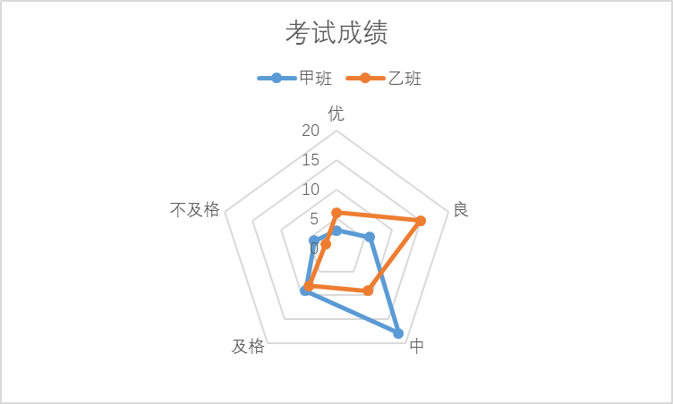

三、密度函数与数字特征

3.1 实验目的
掌握数据的概括性度量；
掌握各数字特征的优缺点；
掌握R软件计算常见随机变量的分布值。

3.2 预备知识
☆未分组数据数字特征

数字特征 | 函数代码
众数 | table(x)[table(x)==max(table(x))]
中位数 | median(x)
平均值 | mean(x)
下四分位数 | quantile(x,0.25,type=6)
上四分位数 | quantile(x,0.75,type=6)
标准差 | sd(x)
方差 | var(x)
数据标准化 | (x-mean(x))/sd(x)
最大值 | max(x)
最小值 | min(x)

范例如下：

> #未分组数据数字特征
> x=c(1500,750,780,1080,850,960,2000,1250,1630)
> median(x) ###中位数
[1] 1080
> mean(x) ###均值
[1] 1200
> quantile(x,0.25,type=4) ###下四分位数
25%
815
> quantile(x,0.75,type=4) ###上四分位数
75%
1565
> sd(x) ###标准差
[1] 431.6828
> var(x) ###方差
[1] 186350
> (x-mean(x))/sd(x) ###标准化
[1] 0.6949548 -1.0424322 -0.9729367 -0.2779819 -0.8107806 -0.5559638
[7] 1.8532128 0.1158258 0.9961019
> sd(x)/mean(x) ###离散系数
[1] 0.3597356
> max(x) ###最大值
[1] 2000
> min(x) ###最小值
[1] 750

☆偏度系数和峰度系数

自己编写代码：
n=length(x)
n*sum((x-mean(x))^3)/((n-1)*(n-2)*sd(x)^3) ###偏度系数
term1=n*(n+1)*sum((x-mean(x))^4)
term2=3*(sum((x-mean(x))^2))^2*(n-1)
term3=(n-1)*(n-2)*(n-3)*sd(x)^4
(term1-term2)/term3 ###峰度系数

利用软件包：
library(EnvStats)
skewness(x) #EnvStats包中计算偏度系数函数
kurtosis(x) #EnvStats包中计算峰度系数函数
范例如下：
> x=c(1500,750,780,1080,850,960,2000,1250,1630)
> n=length(x)
> n*sum((x-mean(x))^3)/((n-1)*(n-2)*sd(x)^3) ###偏度系数
[1] 0.7891302
>
> term1=n*(n+1)*sum((x-mean(x))^4)
> term2=3*(sum((x-mean(x))^2))^2*(n-1)
> term3=(n-1)*(n-2)*(n-3)*sd(x)^4
> (term1-term2)/term3 ###峰度系数
[1] -0.386546
>
> library(EnvStats)
> skewness(x) #EnvStats包中计算偏度系数函数
[1] 0.7891302
> kurtosis(x) #EnvStats包中计算峰度系数函数
[1] -0.386546

☆分组数据数字特征

范例如下：

> M=seq(145,235,by=10)
> f=c(4,9,16,27,20,17,10,8,4,5)
> ave=sum(M*f)/sum(f)
> ave ###加权平均值
[1] 185
>
> sum(abs(M-ave)*f)/sum(f) ###平均差
[1] 17
> sd_sample=sqrt(sum((M-ave)^2*f)/(sum(f)-1)) ###标准差
> sum((M-ave)^3*f)/sum(f)/sd_sample^3 ###偏度系数
[1] 0.44799
> sum((M-ave)^4*f)/sum(f)/sd_sample^4-3 ###峰度系数
[1] -0.3046748

☆常见随机变量相关函数

分布 | 随机数 | 密度函数 | 分布函数 | 分位数
正态分布 | rnorm() | dnorm() | pnorm() | qnorm()
泊松分布 | rpois() | dpois () | ppois () | qpois ()
二项分布 | rbinom() | dbinom() | pbinom() | qbinom()
指数分布 | rexp() | dexp() | pexp() | qexp()
均匀分布 | runif() | dunif() | punif() | qunif()

范例如下：
###正态分布表
pnorm(0)

x=rep(0,10)
for(i in 1:10) x[i]=pnorm(0.01*(i-1))

x=matrix(0,10,10)
for(i in 1:10){
for(j in 1:10) x[i,j]=pnorm((i-1)*0.1+(j-1)*0.01)
}

round(x,4)

3.3 实验内容
1. 一家汽车零售店的10名销售人员5月份销售的汽车数量（单位：辆）排序后如下：
2 4 7 10 10 12 12 14 15
要求：
(1) 计算汽车销售数量的众数、中位数和平均数。
(2) 计算销售量的四分位数。
(3) 计算销售量的标准差。

2. 随机抽取25个网络用户，得到他们的年龄数据如下：
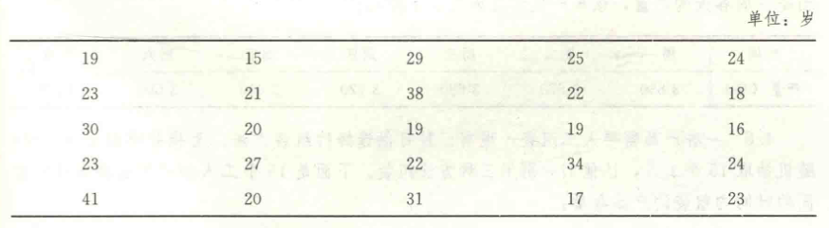
要求：
(1) 计算众数、中位数
(2) 计算四分位数
(3) 计算平均数和标准差
(4) 计算偏态系数和峰态系数

3. 在某地区抽取120家企业，按利润额进行分组，结果如下：
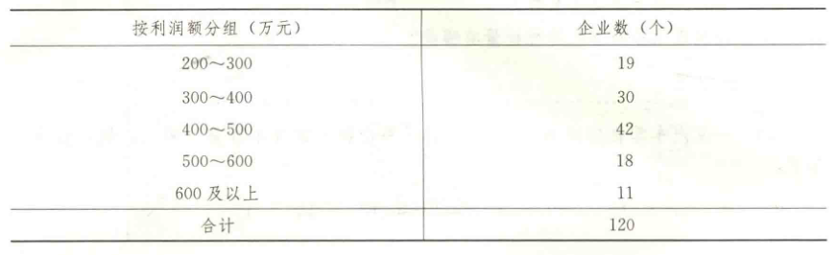
要求：
(1) 计算120家企业利润额的平均数和标准差。
(2) 计算分布的偏态系数和峰态系数。

4. 绘制泊松分布的分布律表，如下图所示：
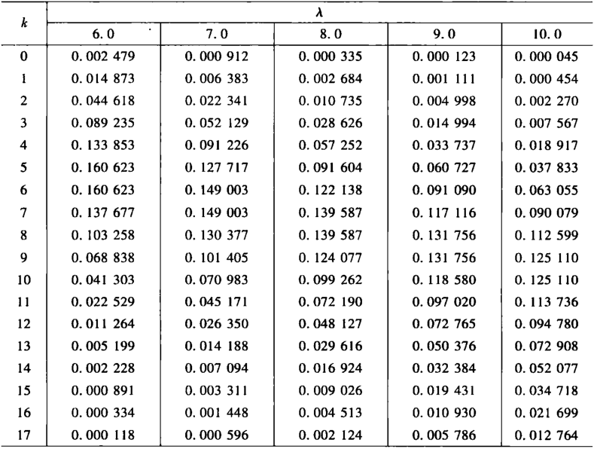

四、参数区间估计

4.1 实验目的
（1）正态总体单样本均值区间估计；
（2）正态总体单样本方差区间估计；
（3）正态总体双样本均值之差区间估计。

4.2 预备知识

☆均值估计，方差未知——t.test
用法：t.test(x, y = NULL,
alternative = c("two.sided", "less", "greater"),
mu = 0, paired = FALSE, var.equal = FALSE,
conf.level = 0.95, ...)
范例：
> x=1:10
> x
[1] 1 2 3 4 5 6 7 8 9 10
> t.test(x)

One Sample t-test

data: x
t = 5.7446, df = 9, p-value = 0.0002782
alternative hypothesis: true mean is not equal to 0
95 percent confidence interval:
3.334149 7.665851
sample estimates:
mean of x
5.5

☆均值估计，方差已知——z.test
用法：z.test(x, y = NULL, alternative = "two.sided", mu = 0, sigma.x = NULL,
sigma.y = NULL, conf.level = 0.95)
注意：需要安装BSDA包
范例：
> x=1:10
> x
[1] 1 2 3 4 5 6 7 8 9 10
> z.test(x,sigma.x=1,conf.level=0.95)

One-sample z-Test

data: x
z = 17.393, p-value < 2.2e-16
alternative hypothesis: true mean is not equal to 0
95 percent confidence interval:
4.880205 6.119795
sample estimates:
mean of x
5.5

☆两样本均值比较——t.test
用法：t.test(x, y = NULL,
alternative = c("two.sided", "less", "greater"),
mu = 0, paired = FALSE, var.equal = FALSE,
conf.level = 0.95, ...)
范例：
> x=1:10
> y=sample(21:30)
> x
[1] 1 2 3 4 5 6 7 8 9 10
> y
[1] 25 26 28 23 22 24 27 21 29 30
> t.test(x,y)
Welch Two Sample t-test

data: x and y
t = -14.771, df = 18, p-value = 1.667e-11
alternative hypothesis: true difference in means is not equal to 0
95 percent confidence interval:
-22.84466 -17.15534
sample estimates:
mean of x mean of y
5.5 25.5
☆两样本方差比较——var.test
用法：var.test(x, y, ratio = 1,
alternative = c("two.sided", "less", "greater"),
conf.level = 0.95, ...)
范例：
> x <- rnorm(50, mean = 0, sd = 2)
> y <- rnorm(30, mean = 1, sd = 1)
> var.test(x, y,conf.level = 0.90)

F test to compare two variances

data: x and y
F = 5.1834, num df = 49, denom df = 29, p-value = 1.061e-05
alternative hypothesis: true ratio of variances is not equal to 1
95 percent confidence interval:
2.604250 9.752096
sample estimates:
ratio of variances
5.18338

4.3 实验内容
补充函数variance.test=function(x,conf.level) 计算方差区间估计，其中x为样本数据，conf.level为置信水平。
注意：卡方分布分位数函数qchisq(p, df), p为概率，df为自由度。

variance.test=function(x,config.level=0.95){
alpha=
n=
S2=
chisq_left=
chisq_right=
lower=(n-1)*S2/chisq_left
upper=(n-1)*S2/chisq_right
c(lower,upper)
}

1. 某大学为了解学生每天上网的时间，在全校7500名学生中采取重复抽样方法随机抽取36人，调查他们每天上网的时间，得到下面的数据：
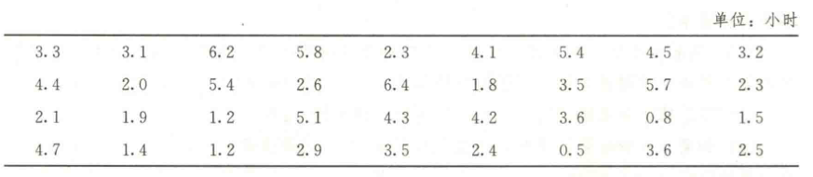
求该校大学生平均上网时间的置信区间，置信水平分别为90%，95%，99%。

2. 假设总体服从正态分布，利用下面的数据构建总体均值的99%的置信区间。
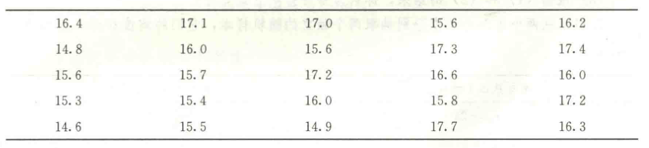

3. 顾客到银行办理业务时往往需要等待一段时间,而等待时间的长短与许多因素有关,比如,银行业务员办理业务的速度,顾客等待排队的方式等.为此,某银行准备采取两种排队方式进行试验,第一种排队方式是：所有顾客都进入第一个等待队列；第二种排队方式是：顾客在三个业务窗口处列队三排等待.为比较哪种排队方式使顾客等待的时间更短,银行各随机抽取10名顾客,他们在办理业务时所等待的时间(单位：分钟)如下：
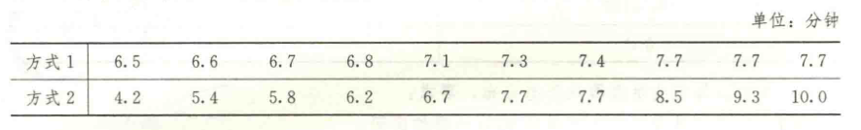
要求：
(1)构建第一种排队方式等待时间方差的95%的置信区间；
(2)构建第二种排队方式等待时间方差的95%的置信区间；
(3)根据(1)和(2)的结果,你认为哪种排队方式更好?

4. 一家人才测评机构对随机抽取的10名小企业的经理人用两种方法进行自信心测试，得到的自信心测试分数如下：
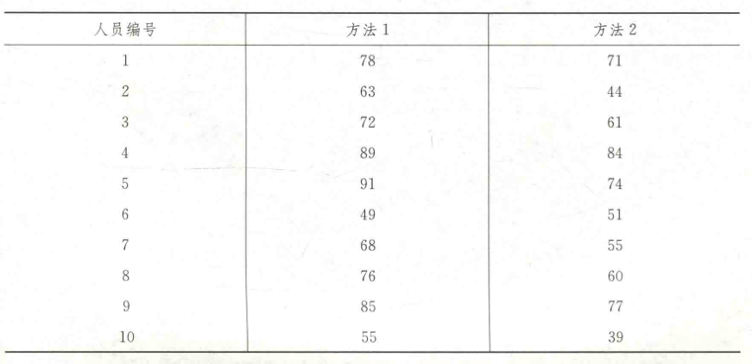
构建两种方法平均自信心的分之差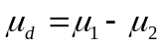 的95%的置信区间。

5. 生产工序的方差是工序质量的一个重要度量。当方差较大时，需要对序进行改进以减小方差。下面是两部机器生产的袋茶重量(单位：克)的数据：
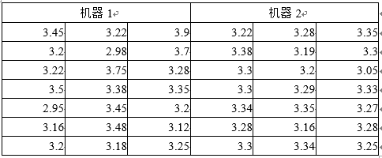
构造两个总体方差比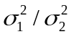 的95%的置信区间。

五、单总体参数假设检验

5.1 实验目的
（1）单正态总体单样本均值z检验；
（2）单正态总体单样本均值t检验；
（3）单正态总体单样本方差检验。

5.2 预备知识
☆均值检验，方差未知——t.test
用法：t.test(x, y = NULL,
alternative = c("two.sided", "less", "greater"),
mu = 0, paired = FALSE, var.equal = FALSE,
conf.level = 0.95, ...)
范例：
> x=1:10
> t.test(x,mu=5,alternative="two.sided")

One Sample t-test

data: x
t = 0.52223, df = 9, p-value = 0.6141
alternative hypothesis: true mean is not equal to 5
95 percent confidence interval:
3.334149 7.665851
sample estimates:
mean of x
5.5 5.5

☆均值检验，方差已知——t.test
用法：z.test(x, y = NULL, alternative = "two.sided", mu = 0, sigma.x = NULL,
sigma.y = NULL, conf.level = 0.95)
注意：需要安装BSDA包
范例：
> z.test(x,mu=5,alternative="greater",sigma.x=2)

One-sample z-Test

data: x
z = 0.79057, p-value = 0.2146
alternative hypothesis: true mean is greater than 5
95 percent confidence interval:
4.459703 NA
sample estimates:
mean of x
5.5

☆方差检验
范例：
var.single.test=function(x,sigma.x,alternative=c("two.sided","less","greater"),conf.level=0.95){
n=length(x)
var=(n-1)*var(x)/n
alpha=1-conf.level
if(alternative=="greater"){
chisq=n*var/sigma.x^2
p_value=1-pchisq(chisq,n-1)
}
if(alternative=="less"){
chisq=n*var/sigma.x^2
p_value=pchisq(chisq,n-1)
}
if(alternative=="two.sided"){
chisq=n*var/sigma.x^2
p_value=1-2*min(pchisq(chisq,n-1),1-pchisq(chisq,n-1))
}
list(chisq=chisq,df=n-1,p_value=p_value)
}

x=1:10
var.single.test(x,2,alternative="less")
$chisq
[1] 20.625

$df
[1] 9

$p_value
[1] 0.9855763

5.3 实验内容
1. 一种元件，要求其使用寿命不得低于700小时。现从一批这种元件中随机抽取36件，测得其平均寿命为680小时。已知该元件寿命服从正态分布，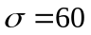小时，试在显著性水平0.05下确定这批元件是否合格？参考数据如下：

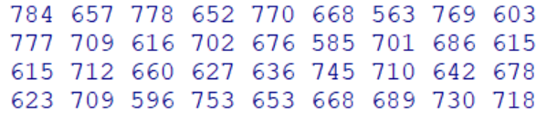

2. 糖厂用自动打包机打包，每包标准重量是100千克。每天开工后需要检验一次打包机工作是否正常。某日开工后测得9包重量(单位：千克)如下：

99.3 98.7 100.5 101.2 98.3 99.7 99.5 102.1 100.5

已知包重服从正态分布，试检验该日打包机工作是否正常(=0.05)？

3. 某种电子元件的寿命x(单位：小时)服从正态分布。现测得16只元件的寿命如下：
159 280 101 212 224 379 179 264
222 362 168 250 149 260 485 170
问是否有理由认为元件的平均寿命显著地大于225小时(=0.05)？

4. 随机抽取9个单位，测得结果分别为：

85 59 66 81 35 57 55 63 66

以=0.05的显著性水平对下述假设进行检验：H0：≤100; H1：>100。

六、双总体参数假设检验

6.1 实验目的
（1）双正态总体样本均值比较z检验；
（2）双正态总体样本均值比较t检验；
（3）双正态总体样本方差比较检验。

6.2 预备知识
☆两样本均值比较——t.test
用法：t.test(x, y = NULL,
alternative = c("two.sided", "less", "greater"),
mu = 0, paired = FALSE, var.equal = FALSE,
conf.level = 0.95, ...)
范例：
> x=1:10
> y=sample(21:30)
> x
[1] 1 2 3 4 5 6 7 8 9 10
> y
[1] 25 26 28 23 22 24 27 21 29 30
> t.test(x,y)
Welch Two Sample t-test

data: x and y
t = -14.771, df = 18, p-value = 1.667e-11
alternative hypothesis: true difference in means is not equal to 0
95 percent confidence interval:
-22.84466 -17.15534
sample estimates:
mean of x mean of y
5.5 25.5

☆两样本均值比较——z.test
用法：z.test(x, y = NULL, alternative = "two.sided", mu = 0, sigma.x = NULL,
sigma.y = NULL, conf.level = 0.95)
范例：
> x <- c(7.8, 6.6, 6.5, 7.4, 7.3, 7., 6.4, 7.1, 6.7, 7.6, 6.8)
> y <- c(4.5, 5.4, 6.1, 6.1, 5.4, 5., 4.1, 5.5)
> z.test(x, sigma.x=0.5, y, sigma.y=0.5, mu=2)

Two-sample z-Test

data: x and y
z = -1.0516, p-value = 0.293
alternative hypothesis: true difference in means is not equal to 2
95 percent confidence interval:
1.300323 2.211040
sample estimates:
mean of x mean of y
7.018182 5.262500

☆样本方差比较——t.test
用法：var.test(x, y, ratio = 1,
alternative = c("two.sided", "less", "greater"),
conf.level = 0.95, ...)
范例：
> x <- rnorm(50, mean = 0, sd = 2)
> y <- rnorm(30, mean = 1, sd = 1)
> var.test(x, y)

F test to compare two variances

data: x and y
F = 5.1834, num df = 49, denom df = 29, p-value = 1.061e-05
alternative hypothesis: true ratio of variances is not equal to 1
95 percent confidence interval:
2.604250 9.752096
sample estimates:
ratio of variances
5.18338

6.3 实验内容
1. 装配一个部件时可以采用不同的方法，所关心的问题是哪一个方法的效率更高。劳动效率可以用平均装配时间反映。现从不同的装配方法中各抽取12件产品，记录各自的装配时间(单位：分钟)如下：

甲方法：31 34 29 32 35 38 34 30 29 32 31 26
乙方法：26 24 28 29 30 29 32 26 31 29 32 28

两总体为正态总体，且方差相同。问两种方法的装配时间有无显著不同 (=0.05)？

2. 某厂铸造车间为提高缸体的耐磨性而试制了一种镍合金铸件以取代一种铜合金铸件，现从两种铸件中各抽一个样本进行硬度测试，其结果如下：

镍合金铸件(X)：72.0，69.5，74.0，70.5，71.8，
铜合金铸件(Y)：69.8，70.0，72.0，68.5，73.0，70.0．

根据以往经验知硬度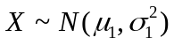，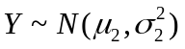且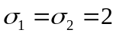，试在=0.05水平上比较镍合金铸件硬度有无显著提高．

3. 研究由机器A和机器B生产的钢管的内径，随机抽取机器A和机器B生产的管子，测得内径数据如下：

机器A:
9.73 9.10 9.97 9.59 9.72 9.59 10.85 10.74 9.72
10.30 10.66 10.41 9.86 9.41 9.63 10.45 9.21 11.05

机器B：
9.06 10.21 10.08 10.54 10.79 9.66 9.99
9.98 9.67 10.89 10.03 9.89 9.22

设两样本相互独立，且设由机器A、机器B生产的管子的内径分别服从正态分布，，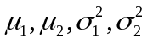均未知，问机器A生产的管子内径方差显著偏大吗？(=0.1)

4. 有人说在大学中男生的学习成绩比女生的学习成绩好。现从一个学校中随机抽取了25名男生和16名女生，对他们进行了同样题目的测试。测试结果表明，男生的平均成绩为82分，方差为56分，女生的平均成绩为78分，方差为49分。假设显著性水平α=0.02，从上述数据中能否认为男女生成绩方差无显著差异？
本题参考数据如下：

男生：
90 78 75 68 92 86 66 84 92 91 78 93 81 81 79 83 91 77 68 80 85 83 81 83 82
女生：
70 79 73 79 75 86 87 69 82 75 73 80 88 65 82 86

七、非参数检验

7.1 实验目的
（1）非参数卡方检验；
（2）列联表独立性检验；
（3）掌握单因素和双因素方差分析。

7.2 预备知识
☆卡方检验——chisq.test
用法：chisq.test(x, y = NULL, correct = TRUE,
p = rep(1/length(x), length(x)), rescale.p = FALSE,
simulate.p.value = FALSE, B = 2000)
范例1：
为检验一颗骰子是否有假，重复做60次投掷，记录出现点数，得到各点次数分别为4、6、17、16、8、9，以水平=0.05检验该骰子是否有假。
> x=c(4,6,17,16,8,9)
> p=rep(1/6,6)
> chisq.test(x,p=p,correct = TRUE)

Chi-squared test for given probabilities

data: x
X-squared = 14.2, df = 5, p-value = 0.01439

范例2：列联表独立性检验

以下数据是否认为吸烟与患肺癌相关：

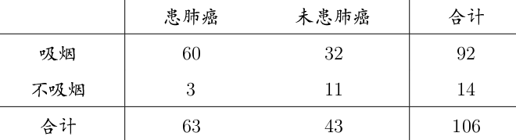
> x<-c(60, 3, 32, 11)
> dim(x)<- c(2,2)
> chisq.test(x,correct = TRUE)

Pearson's Chi-squared test with Yates' continuity correction

data: x
X-squared = 7.9327, df = 1, p-value = 0.004855

☆方差分析——aov
用法：aov(formula, data = NULL, projections = FALSE, qr = TRUE,
contrasts = NULL, ...)
范例1：(单因素)数据见教材P206表10-1
> x=c(57,66,49,40,34,53,44,68,39,29,45,56,51,31,49,21,34,40,44,51,65,77,58)
> A=factor(c(rep(1,7),rep(2,6),rep(3,5),rep(4,5)))
> business=data.frame(x,A)
> business.aov=aov(x~A,data=business)
> summary(business.aov)
Df Sum Sq Mean Sq F value Pr(>F)
A 3 1457 485.5 3.407 0.0388 *
Residuals 19 2708 142.5
---
Signif. codes: 0 ‘***’ 0.001 ‘**’ 0.01 ‘*’ 0.05 ‘.’ 0.1 ‘ ’ 1

范例2：(双因素)数据见教材P206表10-1
> sale=data.frame(
+ X=c(365,345,358,288,350,368,323,280,343,363,353,298,340,330,343,260,323,333,308,298),
+ A=gl(5,4,20),
+ B=gl(4,1,20)
+ )
> sale.aov=aov(X~A+B,data=sale)
> summary(sale.aov)
Df Sum Sq Mean Sq F value Pr(>F)
A 4 2012 503 2.101 0.144
B 3 13005 4335 18.108 9.46e-05 ***
Residuals 12 2873 239
---
Signif. codes: 0 ‘***’ 0.001 ‘**’ 0.01 ‘*’ 0.05 ‘.’ 0.1 ‘ ’ 1

7.3 实验内容
1. 灰色的兔与棕色的兔交配能产生灰色、黑色、肉桂色和棕色等四种颜色的后代，其数量的比例由遗传学理论是9:3:3:1，为了验证这个理论，作了一些观测，得到如下数据：
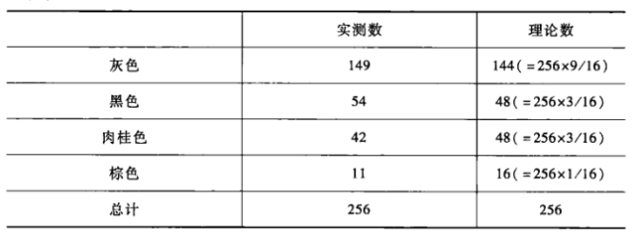
问：关于兔子的遗传理论是否可信？

2. 某电话交换台在一小时内每分钟接到电话用户的呼唤次数有如下记录：

呼唤次数 | 0 | 1 | 2 | 3 | 4 | 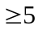
实际频数 | 8 | 16 | 17 | 10 | 6 | 3

问：统计资料是否可以说明，每分钟电话呼唤次数服从泊松分布？

3. 1976-1977年美国佛罗里达州29个地区发生凶杀案中被告人判死刑的情况，白人参与凶杀案中被判死刑的比例比黑人参与凶杀案中被判死刑的比例要高，具体数据如下：
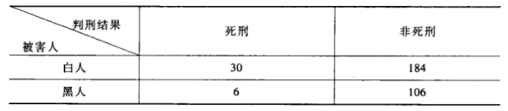
那么被害人的肤色的不同对死刑的判罚有没有影响?取显著性水平为0.05.

4. 从三个总体中各抽取容量不同的样本数据，结果如下：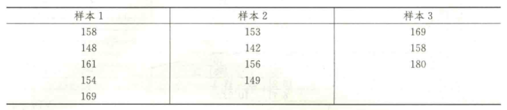
检验3个总体的均值之间是否有显著差异。(α=0．01）

八、线性回归

8.1 实验目的
（1）掌握一元线性回归；
（2）掌握多元线性回归；
（3）线性回归预测及区间估计。

8.2 预备知识

☆绘制点图范例——plot
利用R内置的cars变量产生50个二维范例数值，首先绘制点图，如下所示：
> cars
speed dist
1 4 2
2 4 10
3 7 4
4 7 22
5 8 16
6 9 10
7 10 18
8 10 26
9 10 34
10 11 17
……
> plot(cars)

结果如图所示：
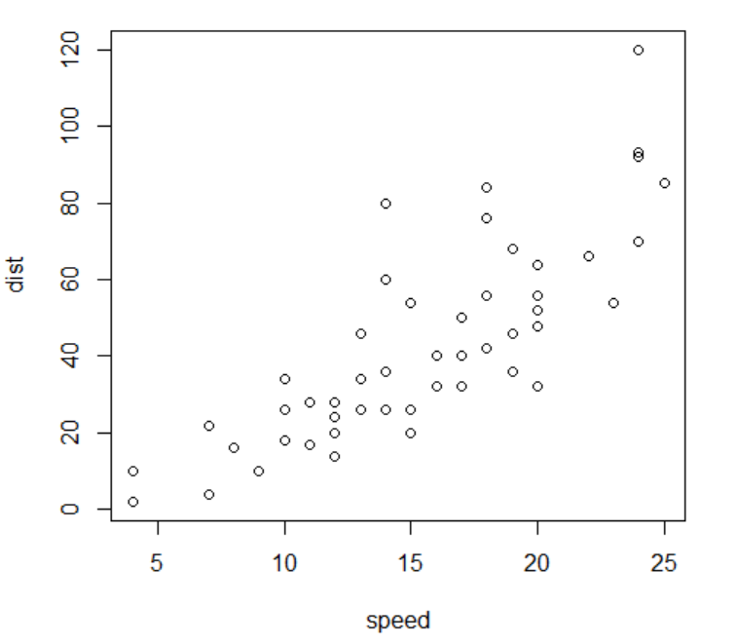

☆绘制线性回归直线——lm
范例如下：
> y=cars[,2]
> x=cars[,1]
> z=lm(y~x)
> z

Call:
lm(formula = y ~ x)

Coefficients:
(Intercept) x
-17.579 3.932
> abline(z)
执行结果：
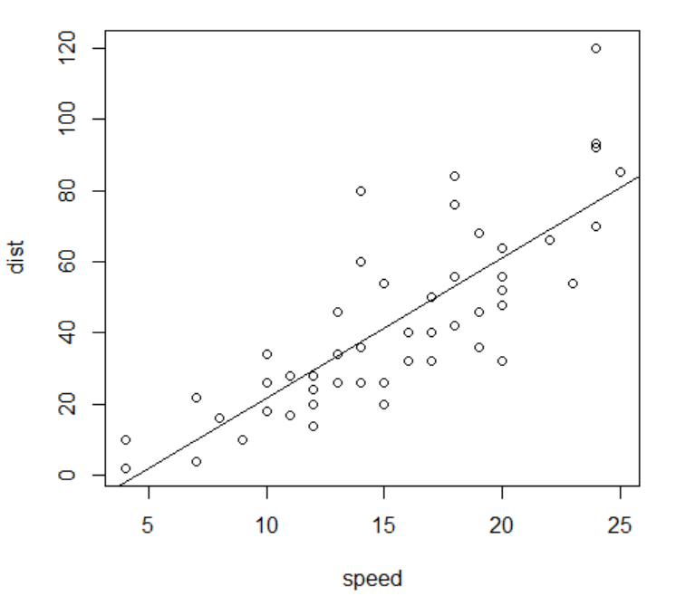
☆结果查询——summary，confint
范例如下：
> summary(z)
Call:
lm(formula = y ~ x)
Residuals:
Min 1Q Median 3Q Max
-29.069 -9.525 -2.272 9.215 43.201
Coefficients:
Estimate Std. Error t value Pr(>|t|)
(Intercept) -17.5791 6.7584 -2.601 0.0123 *
x 3.9324 0.4155 9.464 1.49e-12 ***
---
Signif. codes: 0 ‘***’ 0.001 ‘**’ 0.01 ‘*’ 0.05 ‘.’ 0.1 ‘ ’ 1

Residual standard error: 15.38 on 48 degrees of freedom
Multiple R-squared: 0.6511, Adjusted R-squared: 0.6438
F-statistic: 89.57 on 1 and 48 DF, p-value: 1.49e-12

> confint(z)
2.5 % 97.5 %
(Intercept) -31.167850 -3.990340
x 3.096964 4.767853

☆方差分析表——aov
范例如下：
> fit=aov(y~x)
> summary(fit)
Df Sum Sq Mean Sq F value Pr(>F)
x 1 21185 21185 89.57 1.49e-12 ***
Residuals 48 11354 237
---
Signif. codes: 0 ‘***’ 0.001 ‘**’ 0.01 ‘*’ 0.05 ‘.’ 0.1 ‘ ’ 1
☆预测值与预测区间——predict
范例如下：
> new<-data.frame(x=20)
> lm.pred<-predict(z,new,interval="prediction",level=0.95)
> lm.pred
fit lwr upr
1 61.06908 29.60309 92.53507
> lm.pred<-predict(z,new,interval="confidence",level=0.95)
> lm.pred
fit lwr upr
1 61.06908 55.24729 66.89088
☆残差分析——residual
范例如下：
> residuals(z)
1 2 3 4 5 6 7
3.849460 11.849460 -5.947766 12.052234 2.119825 -7.812584 -3.744993
8 9 10 11 12 13 14
4.255007 12.255007 -8.677401 2.322599 -15.609810 -9.609810 -5.609810
15 16 17 18 19 20 21
-1.609810 -7.542219 0.457781 0.457781 12.457781 -11.474628 -1.474628
22 23 24 25 26 27 28
22.525372 42.525372 -21.407036 -15.407036 12.592964 -13.339445 -5.339445
29 30 31 32 33 34 35
-17.271854 -9.271854 0.728146 -11.204263 2.795737 22.795737 30.795737
36 37 38 39 40 41 42
-21.136672 -11.136672 10.863328 -29.069080 -13.069080 -9.069080 -5.069080
43 44 45 46 47 48 49
2.930920 -2.933898 -18.866307 -6.798715 15.201285 16.201285 43.201285
50
4.268876
☆多元线性回归
范例如下：
> z=lm(Volume~Girth+Height,data=trees)
> summary(z)

Call:
lm(formula = Volume ~ Girth + Height, data = trees)

Residuals:
Min 1Q Median 3Q Max
-6.4065 -2.6493 -0.2876 2.2003 8.4847

Coefficients:
Estimate Std. Error t value Pr(>|t|)
(Intercept) -57.9877 8.6382 -6.713 2.75e-07 ***
Girth 4.7082 0.2643 17.816 < 2e-16 ***
Height 0.3393 0.1302 2.607 0.0145 *
---
Signif. codes: 0 ‘***’ 0.001 ‘**’ 0.01 ‘*’ 0.05 ‘.’ 0.1 ‘ ’ 1

Residual standard error: 3.882 on 28 degrees of freedom
Multiple R-squared: 0.948, Adjusted R-squared: 0.9442
F-statistic: 255 on 2 and 28 DF, p-value: < 2.2e-16

8.3 实验内容
1. 随机抽取10家航空公司,对其最近一年的航班正点率和顾客投诉次数进行调查,所得数据如下:
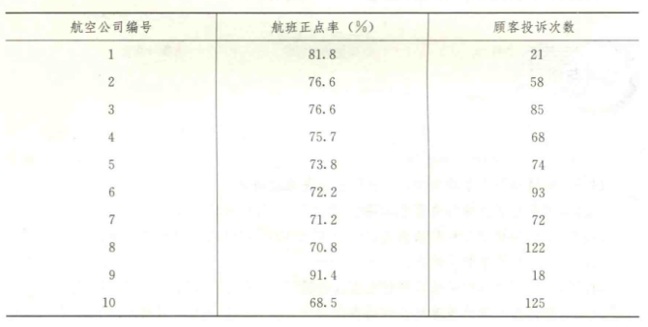
要求：
(1) 绘制散点图，说明二者之间的关系形态（正或负相关）。
(2) 用航班正点率作自变量，顾客投诉次数作因变量，建立估计的回归方程，并解释回归系数的意义(投诉次数如何随正点率变化)。
(3) 检验回归系数的显著性(α=0.05)。
(4) 如果航班的正点率为80%，估计顾客投诉次数。
(5) 求航班正点率为80%时，顾客投诉次数的95%置信区间和预测区间。

2. 根据下面的数据建立回归方程,计算残差,判定R^2, 估计标准误差se,并分析回归方程的拟合程度。
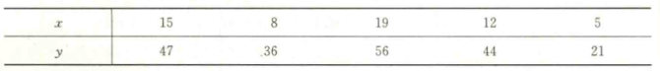

3. 根据下面的数据用R作回归，并给出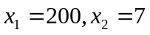时的预测值。
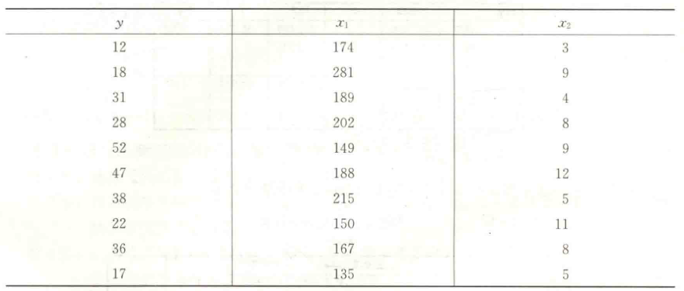

4. 一家电器销售公司的管理人员认为，每月的销售额是广告费用的函数，并想通过 广告费用对月销售额作出估计。下面是近 8 个月的销售额与广告费用数据：
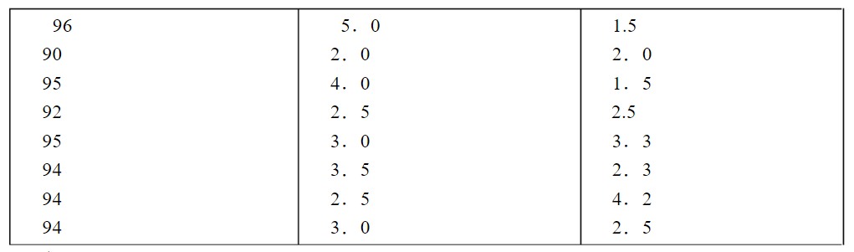
要求：
(1)用电视广告费用作自变量，月销售额作因变量，建立估计的回归方程。
(2)用电视广告费用和报纸广告费用作自变量，月销售额作因变量，建立估计的回归方 程。
(3)上述(1)和(2)所建立的估计方程，电视广告费用的系数是否相同?对其回归系数分别进 行解释。
(4)根据问题(2)所建立的估计方程，在销售收入的总变差中，被估计的回归方程所解释 的比例是多少?
(5)根据问题(2)所建立的估计方程，检验回归系数是否显著 (α=0.05)？

